臺北市南港區修德國民小學事後新聞稿 請轉交文教記者
地址：臺北市南港區東新街118巷86號
聯絡人：教務主任孫孟源、學務主任吳阿緣
聯絡電話：27880500#121、131
【發稿日期：104年01月07日】
【主題：北市修德國小「最珍貴的禮物」主題書展事後稿】
【臺北報導】：
「對你來說，最珍貴的禮物是什麼?」時逢歲末，這樣充滿感恩的時節，修德國小透過一系列感恩、愛、分享的主題書，化成這一次的溫馨書展，把它訂做最珍貴的禮物送給孩子，希望學生藉由這個時節、這些書籍，看到也學會更多關於愛的故事，在寒冬中溫暖每一個大小朋友。
本次書展由閱讀推動教師蕭老師一手策劃，共選出30本主題書，結合深耕閱讀計畫以及圖資利用教育，在校長大力支持以及愛心志工協辦下，圖書館內的禮物布置和校門口的主題大書，營造出溫馨歡樂的氣氛，並規劃了主題書票選、感恩卡禮讚、閱讀下午茶以及閱讀心得徵稿等系列活動。
書展時間從103年12月17日至104年01月07日截止，共計三週吸引了5百多張學生票選單，貼滿全校祝福的感恩卡片，以及師生共讀的美好時光。在閱讀能量逐漸發酵之下，修德的學生越來越喜愛踏入圖書館，進行一場閱讀的饗宴。
值得一提的是，本次抽獎活動的獎品，搭配主題書展一樣充滿老師的巧思，學生可以指定師長「親手」寫一張祝福的明信片寄到家裡，對於習慣3C科技產品的今日，有機會能夠收到一張熱騰騰的「心意」，師生之間真摯的交流，正是修德國小要送給學生最珍貴的禮物。

「最珍貴的禮物」主題書展書單一覽表
1.聖誕禮物(歐亨利) | 2.波利，耶誕快樂
3.平安夜 | 4.哈維。史藍芬伯格的聖誕禮物
5.北極特快車 | 6.雪人
7.聖誕小子 | 8.一個不能沒有禮物的日子
9.奇妙的耶誕街車 | 10.真的有聖誕老公公嗎?
11.安娜的新大衣 | 12.好忙好忙的耶誕老公公
13.不一樣的耶誕節 | 14.古強森的聖誕奇蹟
15.拚被人送的禮 | 16.我喜歡你
17.猜猜我有多愛你 | 18.微笑的魚
19.剛達爾溫柔的光 | 20.下雪了
21.極地秘境 | 22.小北極熊努特
23.胡桃鉗(柴可夫斯基) | 24.活了一百萬次的貓
25.聖誕樹 | 26.在天堂遇見的五個人
27.飛鳥最後的546根羽毛 | 28. THAT’S NOT SANTA!
29. THE SNOWY DAY | 30. Winie in Winter
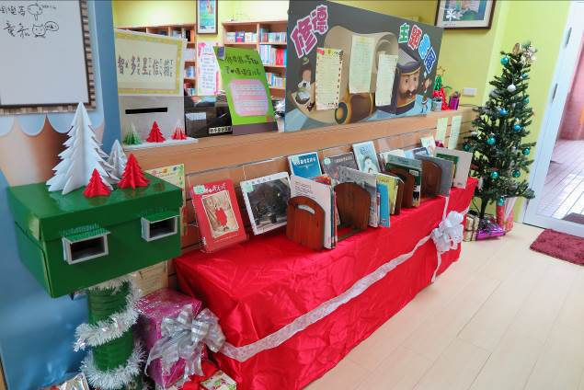
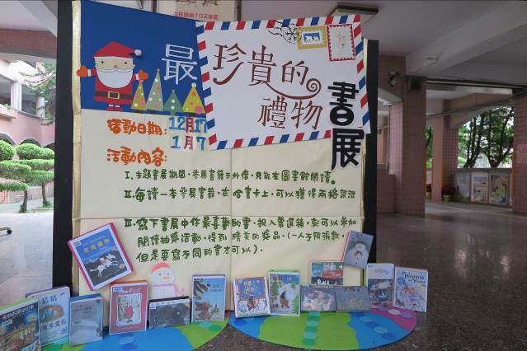

充滿溫馨歡樂的圖書館布置 在校門口迎接孩子的主題大書
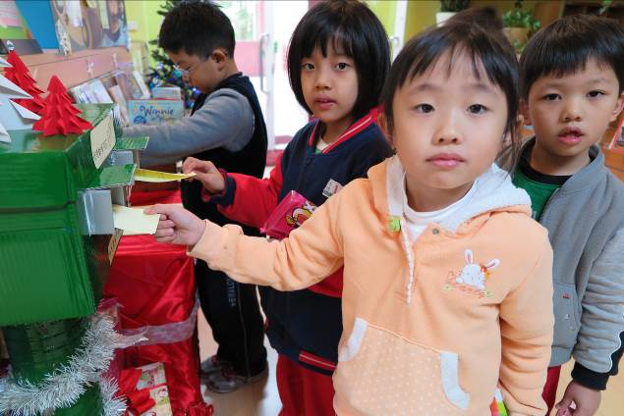
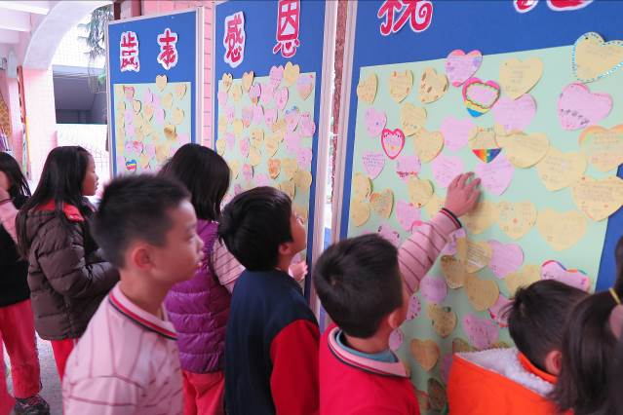

傳遞閱讀能量的幸福郵筒 貼滿祝福的歲末感恩活動

敬邀媒體朋友報導！

